**DMP系统界面接口对照表**

1. **后台接口对照一览表**

|  |  |  |  |  |
| --- | --- | --- | --- | --- |
| **图片标号** | **编号** | **统计名称** | **接口是否已提供** | **说明** |
| **3** | **4** | 渠道基础数据（分六个Tab页，其中后3个Tab页一个接口提供，前3个Tab页一个接口提供） | ✓**（提供后三个Tab接口）** | 前3个Tab需要造假数据  statsChannelSale |
| **3** | **5** | 渠道成熟度分析－成交额 | ✓ | statsChannelSaleToday |
| **3** | **6** | 渠道成熟度分析－成交商品数 | ✓ | statsChannelSaleToday |
| **3** | **7** | 渠道成熟度分析－成交人数（就是成交商品数） | ✓ | statsChannelSaleToday |
| **3** | **8** | 渠道成熟度分析－活跃店铺 | ✓ | statsChannelSaleToday |
| **3** | **9** | 渠道成熟度分析－成交店铺 | ✓ | statsChannelSaleToday |
| **3** | **10** | 渠道成熟度分析－质量分析 |  | 不做 |
| **7** | **20** | 购买次数分布时间纬度 | ✓ | statsUserBuy |
| **8** | **21** | 价格区间分析 | ✓ | statsPrice |
| **8** | **22** | 品牌偏好分析 | ✓ | statsProductBrand |
| **10** | **19** | 标注总览 | ✓ | statsProduct |
| **11** | **15** | 产品基本属性 | ✓ | statsProductAttribute |
| **11** | **16** | 基础标签分析 | ✓ | statsProductLabel |
| **12** | **1** | 产品销售数量 | ✓ | statsProductSale |
| **12** | **23** | 促销方式 | ✓ | statsPromotion |
| **12** | **2** | 产品价格走势 | ✓ | statsProductSalePrice |
| **12** | **3** | 销售价格市场分布 | ✓ | statsProductSaleAmountByChannel |
| **13** | **11** | 产品评论活跃度 | ✓ | statsProductRemarkActive |
| **13** | **12** | 产品好评指数 | ✓ | statsProductGoodComment |
| **13** | **13** | 情感指数趋势 | ✓ | statsProductComment |
| **13** | **14** | 用户评论热点 | ✓ | statsProductLabel |
| **14** | **17** | 产品亮点分析 | ✓ | statsCompeteProduct |
| **14** | **18** | 品牌销量分析 | ✓ | statsCompeteProductSaleAmount |
|  | **24** | 浏览时长 |  | **下周任务** |
|  | **25** | 页面浏览量 |  | **下周任务** |
|  | **26** | 页面停留时间 |  | **下周任务** |
|  | **27** | 进入页面分析 |  | **下周任务** |
|  | **28** | 浏览路径分析 |  | **下周任务** |

**二、原型图及接口**

1产品销售数量

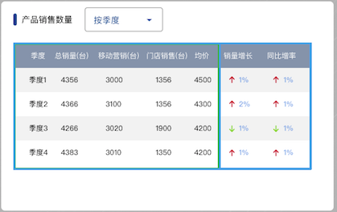



POST /m/productStats/statsProductSale

有结果，较慢

{

"amtIncreaseRate": 0,

"avgPrice": 858.3,

"mobileAmt": 0,

"sameSeasonIncreaseRate": 0,

"season": 201701,

"shopAmt": 0,

"totalAmount": 0

},

2 产品价格走势

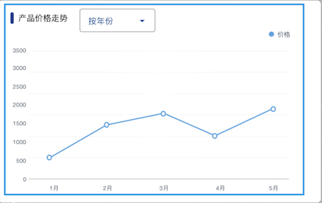



POST /m/productStats/statsProductSalePrice

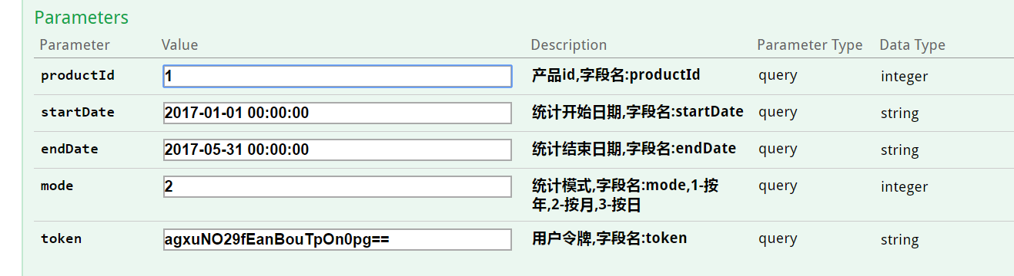

有结果

3 销售价格市场分布

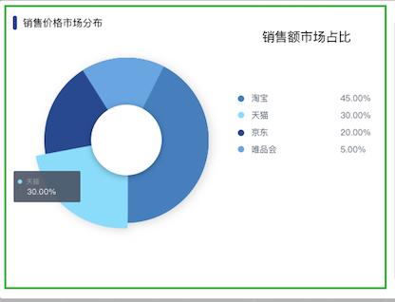



POST /m/productStats/statsProductSaleAmountByChannel

[

{

"amount": 0,

"channelId": 2,

"channelName": "京东商城",

"ratio": 0

}

]

4 渠道基础数据

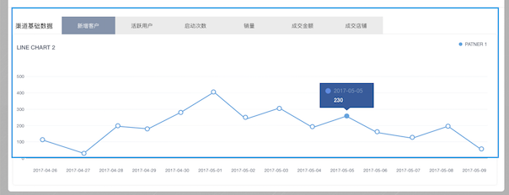



有结果

5渠道成熟度分析－成交额

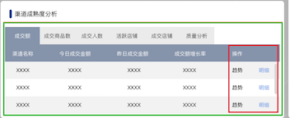



{

"activeShopCountRate": -0.1538190532272099,

"channelId": 0,

"channelName": "淘宝网",

"numRate": 0.021868956035348972,

"shopCountRate": -0.1514324016126577,

"todayActiveShopCount": 26,

"todayNum": 59,

"todayShopCount": 85,

"yesterdayActiveShopCount": 30.726288625571378,

"yesterdayNum": 57.73734455042887,

"yesterdayShopCount": 100.16880229876557

},

6 渠道成熟度分析－成交商品数

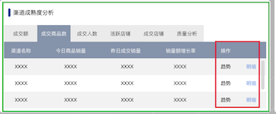



7渠道成熟度分析－成交人数

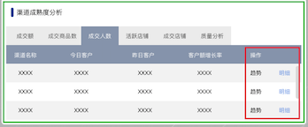



8渠道成熟度分析－活跃店铺

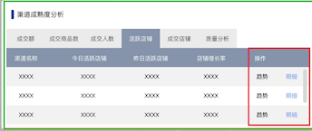



9渠道成熟度分析－成交店铺

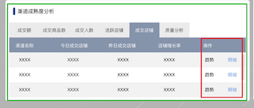



10 渠道成熟度分析－质量分析（无原型图，以这个图为例）

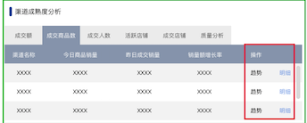

暂时不做

11 产品评论活跃度

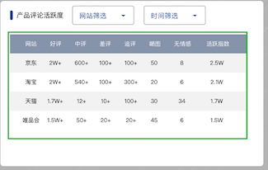



有结果

12 产品好评指数

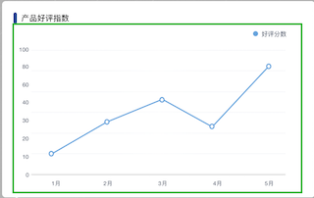



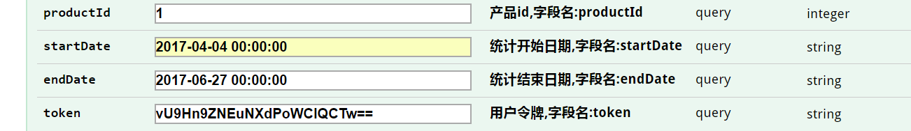

有结果

13情感指数趋势

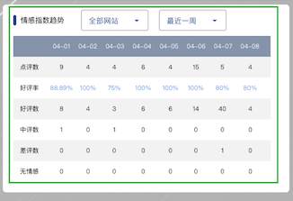



有结果

14 用户评论热点

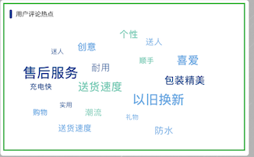



有结果

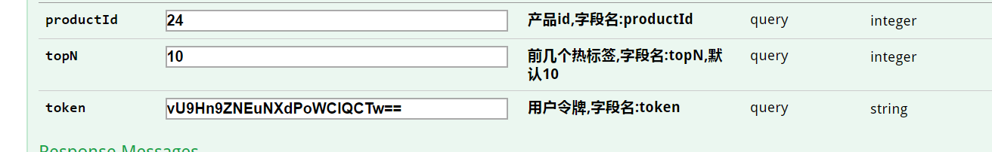

15 产品基本属性

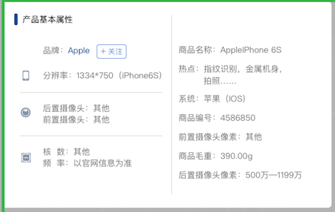



有结果

{

"name": "大品牌",

"value": "肌肤之钥"

},

{

"name": "小品牌",

"value": ""

},

{

"name": "一级分类",

"value": "化妆品"

},

{

"name": "二级分类",

"value": "香水彩妆"

},

16 基础标签分析（右边的怎么弄？）

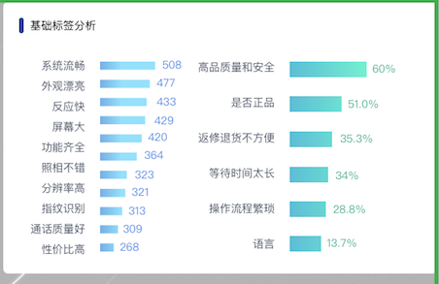

同 用户评论热点



17 产品亮点分析

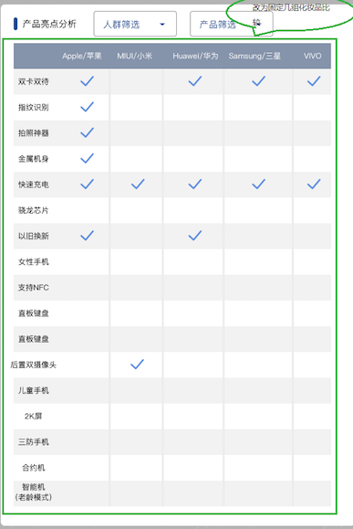





Code=1 无数据

18 品牌销量分析

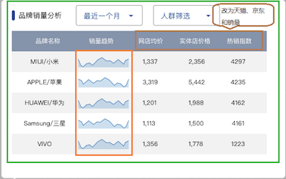



{

"jingdong": 0,

"productId": 1,

"productName": "CPB亮润粉霜",

"taobao": 0,

"tinamao": 0

}

19 标注总览

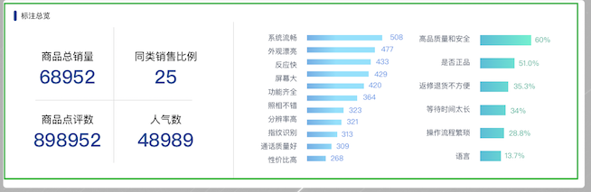



{

"code": 1,

"map": {},

"message": "成功!",

"object": {

"productId": 1,

"ratio": 0,

"sumCommentCount": 57,

"sumCount": 0,

"sumPopulation": 11.4

}

}

20 购买次数分布时间纬度

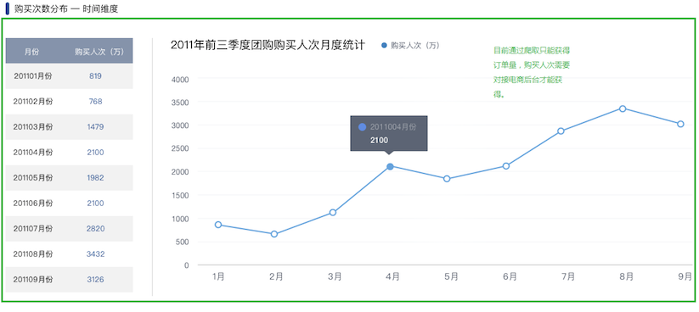



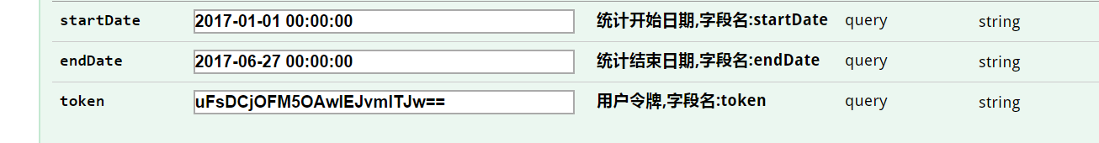

有结果

21 价格区间分析

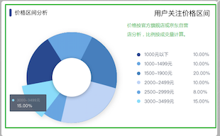



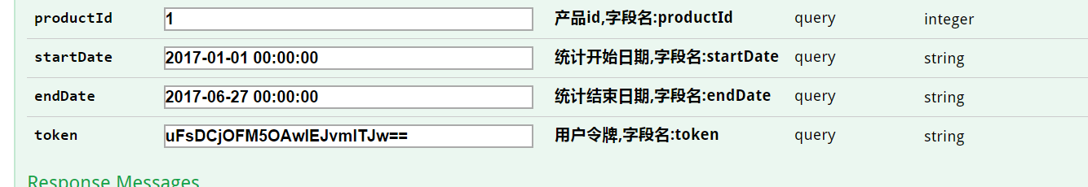

有数据

22 促销方式

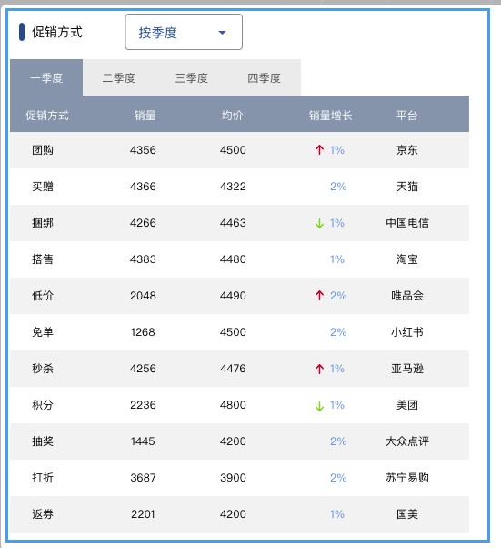



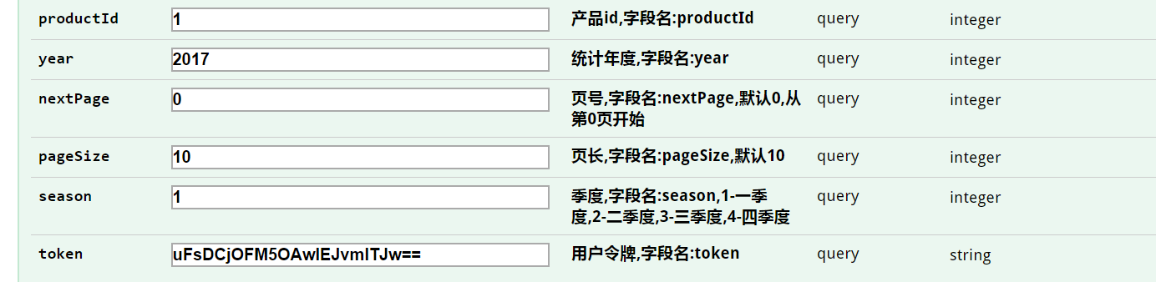

Code=1 无数据

23品牌偏好分析

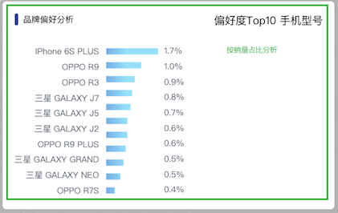



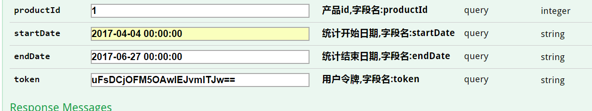

有数据

24 浏览时长

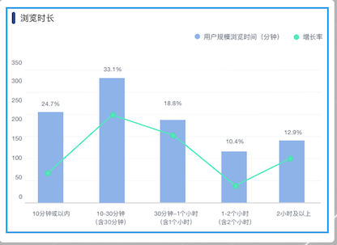

25 页面浏览量

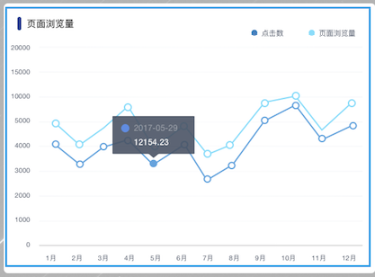

26 页面停留时间

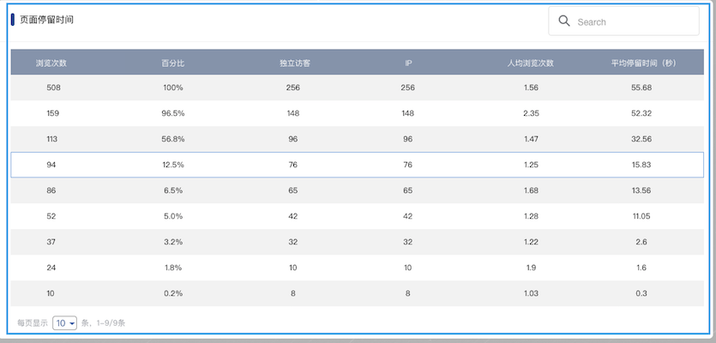

27 进入页面分析

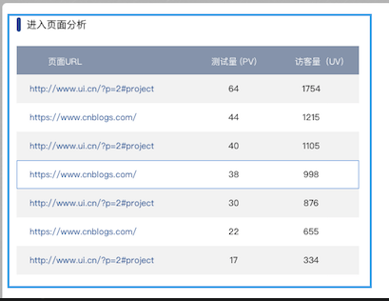

28 浏览路径分析

